Презентация по лабораторной работе № 14

Желнов Алексей Николаевич

4.06.22

# Цель работы

* Приобретение практических навыков работы с именноваными каналами.

# Ход работы

* Для начала я создал необходимые файлы с помощю команды “touch common.h server.c client.c Makefile” и открыл редактор emacs для их редактирования.

# изображение 1

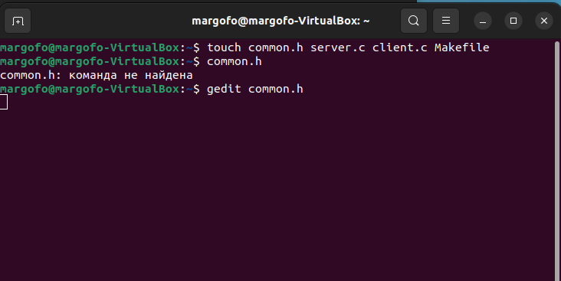

1

# изображение 2

2

2

* Далее я изменил коды программ, представленных в тексте лабораторной работы. В файл unistd.h и time.h, необходимые для работы кодов других файлов.Common.h Предназначен для заголовочных файлов, чтобы в остальных программах их не прописывать каждый раз.

# изображение 3

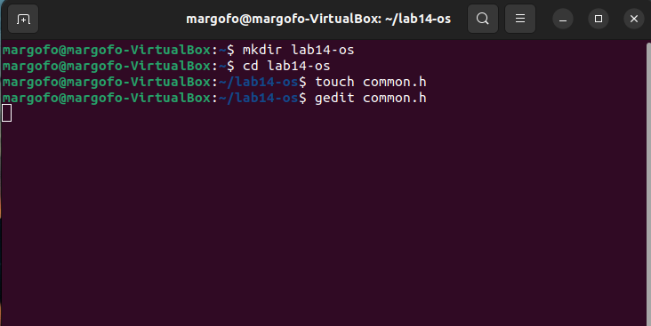

3

# изображение 4

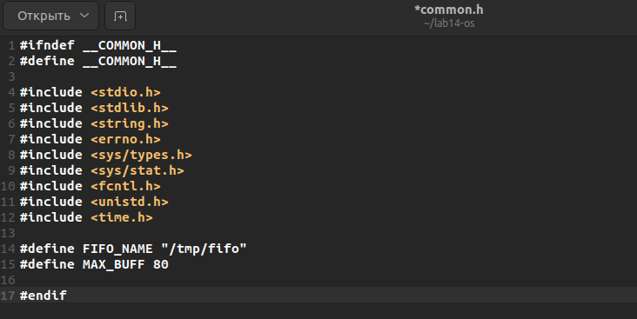

4

* В файл Server.c добавил цикл while для контролья за временем работы сервера. Разница между текущим временем time (NULL) и временем начала работы clok_t start=time(NULL) не должна превышать 30 секунд

# изображение 5

5

5

# изображение 6

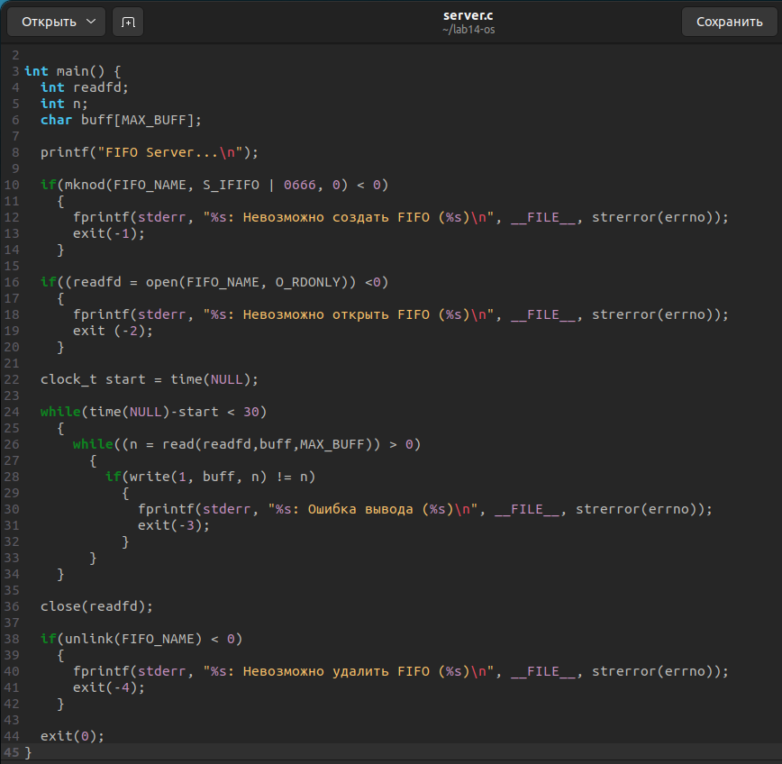

6

* В файл client.c добавил цикл, который отвечает за количество сообщений о текущем времени, которое получается в результате выполнения команд и команду для остановки работы клиента на 5 секунд

# изображение 7

7

7

# изображение 8

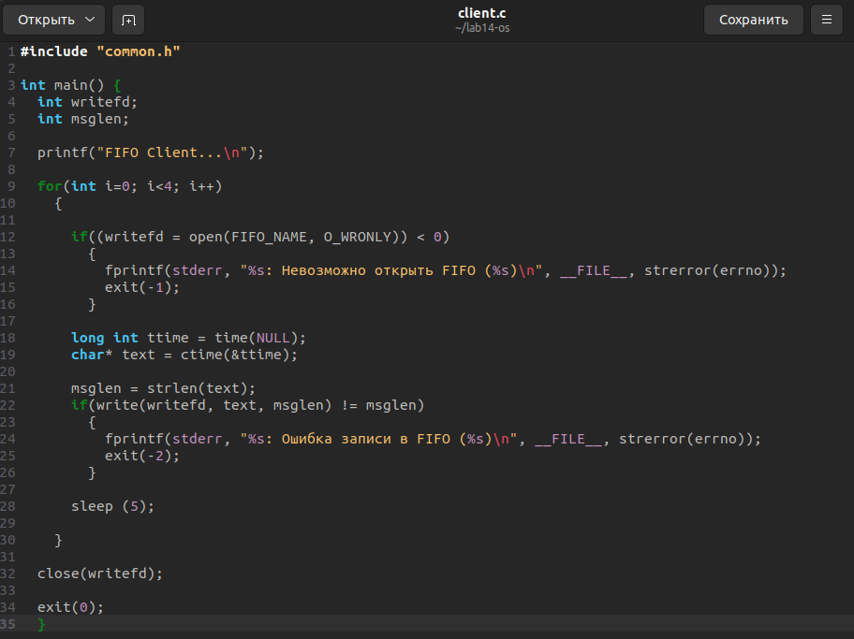

8

* Makefile не изменялся

# изображение 9

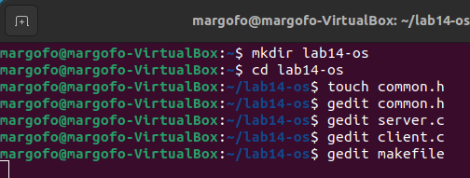

9

# изображение 10

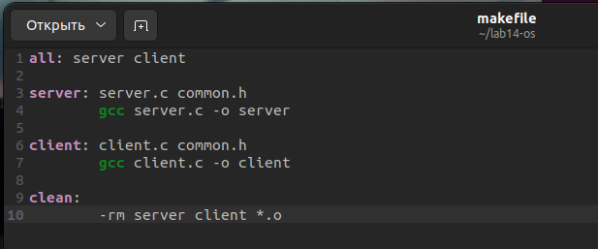

10

* После написания кодов я используя команду “make all”, скомпилировал необходимые файлы

# изображение 11

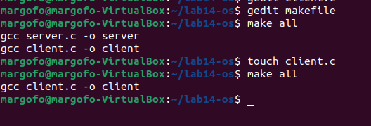

11

# изображение 12

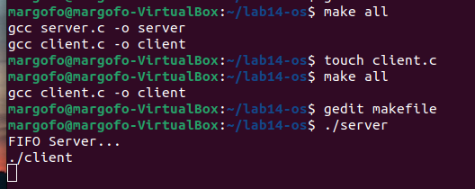

12

# Вывод

* В ходе выполнения данной лабораторной работы я приобрел практические навыки работы с именованными кананалами